Темæ: Хетæгкаты Къостайы райгуырæн бон 155 аз

Нысан: 1) Фыссæджы цард æмæ сфæлдыстад
2) Разæнгард кæнын сывæллæтты кæрæдзийы уарзынмæ.
3)Равзарын репродукциты фæлгонц.

Цæстуынгæ
æрмæг: фыссæджы портрет, чингуытæ, репродукцитæ, рахыс, аг, сæрбæттæн, техникон фæрæзтæ, пирæн, иту, дуртæ…

Ахуыры цыд
Ирон зарæгмæ, не `рбацыд залмæ… нæ салам ратт, уазджытæн.
- Перекличкæ: Геор
Сæрмæт
Сослан
Диана
Тома
- Къостайы цард æмæ сфæлдыстад, æвзарæм йæ репродукцитæ
- Æмдзæвгæтæ: «Ныстуан»
«Æрра фыййау»
«Додой»
«Балцы зарæг»
- Зарæг «Уасæг»
- Сценкæ «Сидзæргæс»
- Хъазт «Æз дæуæй сæрæн дæр дæн»
- Зарæг «Цин»
- Кафт «Хонгæ»
- Хатдзæгтæ
- Каронбæттæн

- Великий сын Кавказского народа
Минуло уж немало лет,
Но образ твой не стёрли дни и годы,
В Осетии все помнят о тебе.
* * *
Когда-то пел Коста об осетинах
Он бедным назвал родной народ
Он не узнал бы горы и долины,
Где Родина счастливая живет.

* * *
Сегодня день торжественный и яркий
Как солнце людям дарит свет
Принарядились скверы, парки…
Знай! В этот день родился наш поэт!!!

* * *
Он настоящий патриот
Сын осетинского народа
И мы признательны ему
За подвиги во имя нашего народа.

* * *
Его мы имя свято чтим
Для каждого из нас он добрый отчим
Пусть имя нашего Коста звучит,
Звучит всё громче, громче!..

- Ирыстоны номдзыд поэт Хеттæгкаты Леуаны фырт Къоста райгуырди 1859 азы 15 октябры Нары хъæуы, Уæлладжыры комы. Йæ фыд уыди зондджын адæймаг. Уарзта йæ фырты æмæ йæ фæндыдис цæмæй суа ахуыргонд. Йæ мад Гуыбаты Маро та уыдис фæлмæнзæрдæ, рæсцгъд сылгоймаг. Къоста ма сывæллон уыдис, афтæ йæ мад амард. Схаста йæ се` рвадæлты ус, Чендзе. Кæрæдзийы тынг уарзтой. Цæрдæг сывæллон
йе `мгæрдтæн уыд уарзон. Къоста ахуыр кодта Нары хъæуы скъолайы. Уый фæстæ йæ фыд радта Дзæуджыхъæуы прогимназимæ. Ахуыр кодта хорз, уымæй уæлдай ма архайдта нывтæ кæнын дæр. Йæ репродукцитæ: «Дети каменьщика», «За водой». 1870 азы Леуан алыгъд Лабамæ. 1871 азы Къоста бацыд Стъарополы гимназимæ. Йæ конд нывтæ тынг цыдысты йе`мбæлты зæрдæмæ, стыр аргъ сын кодта ахуыргæнæг А.И. Смирнов дæр. 1881 азы ахуыр кæнынмæ бацыд Бетъырбухы Айвæдты академимæ. Хæсты рæстæджы бирæ фæрахау бахау кодта Къоста, федта бирæ зындзинæдтæ, æмæ йе`нæниздзинад фæцудыдта. 1900 азы сыздæхт Херсонæй 1903 азы Къостайы уæззау рынчинæй аластой Лабамæ. 1906 азы амард, йæ мард æн сластой Дзæуджыхъæумæ æмæ йæ стыр кадимæ баныгæдтой Ирыхъæуы аргъуаны кæрты.

- «Ныстуан»
Ныббар мын, кæд- иу дæм мæ зарæг
Кæуæгау фæкæса, мыййаг, -
Кæй зæрдæ нæ агуыры хъарæг!..
Уый зарæд йæхи фæндиаг!..
Æз дзыллæйы каддæр куы дарин,
Куы бафидин искуы мæ хæс,
Уæд афтæ æнкъардæй нæ зарин,
Нæ хъуысид мæ кæуын хъæлæс…

«Æрра фыййау»
Раджы хохы цъуппæй касти
Иу æрра фыййау,
Мигъ æнгом йæ быны бадти,
Урс цагъд къуымбилау.
Бахъазыд дын æм йæ зæрдæ, -
Тæккæ былгæрон,
Дурыл авæрдта йæ къæхтæ:
«Агæпп æм кæнон, -
Загъта, — фос уал ам мæ сæрмæ
Хизæд уæзæгыл,
Æз фæхуысдзынæн изæрмæ
Уыцы бæмбæгыл…»
Дардыл йе уæнгтæ фæхаста, -
Гъопп! — зæгъгæ, йæхи
Пуртийы зыввытт фæласта…
Лæг ныххæррæгъ и!

«Додой»
Додой фæкæнæт, мæ райгуырæн хæхтæ,
Сау фæныкæй уæ куы фенин фæлтау!
Зæй уæ фæласа, нæ тæрхоны лæгтæ, —
Иу ма уæ фезмæлæд искуы лæгау!..
Искæй зæрдæ уæ дзыназгæ нырризæд,
Искæмæ бахъарæд адæмы хъыг,
Дзыллæйы мæстæй уæ исчи фæриссæд,
Иумæ уæ разынæд иу цæстысыг!..
Фидар рæхыстæй нын не уæнгтæ сбастой,
Рухс кувæндæттæй хынджылæгкæнынц,
Мард нын нæ уадзынц, нæ хæхтæ нын байстой,
Стырæй, чысылæй нæ уистæй нæмынц…
Иугай ныййыстæм, ныууагътам нæ бæстæ,
Фос дæр ма афтæ ныппырхкæны сырд, —
Фезмæл-ма, фезмæл, нæ фыййау, нæ фæстæ,
Иумæ нæ рамбырдкæн, арфæйы дзырд!..
Оххай-гъе! Не знаг нæ былмæ фæтæры, —
Кадмæ бæлгæйæ æгадæй мæлæм…
Адæмы фарнæй къæдзæх дæр ныннæры, —
Гъе, мардзæ, исчи! — бынтон сæфт кæнæм!

«Балцы зарæг»
Цæйут, æфсымæртау,
Радтæм нæ къухтæ
Абон кæрæдзимæ,
Иры лæппутæ!..

Скæнæм нæ тырыса
Дзыллæйы номæй.
Рухсмæ æнæзивæг
Цомут æнгомæй!..

Растдзинад уарзынæй
Скæнæм нæ фæндаг...
Гъе, мардзæ, магуса!
Фесæф, нæуæндаг!..

- Зарæг «Уасæг»
- Сценкæ «Сидзæргæс»
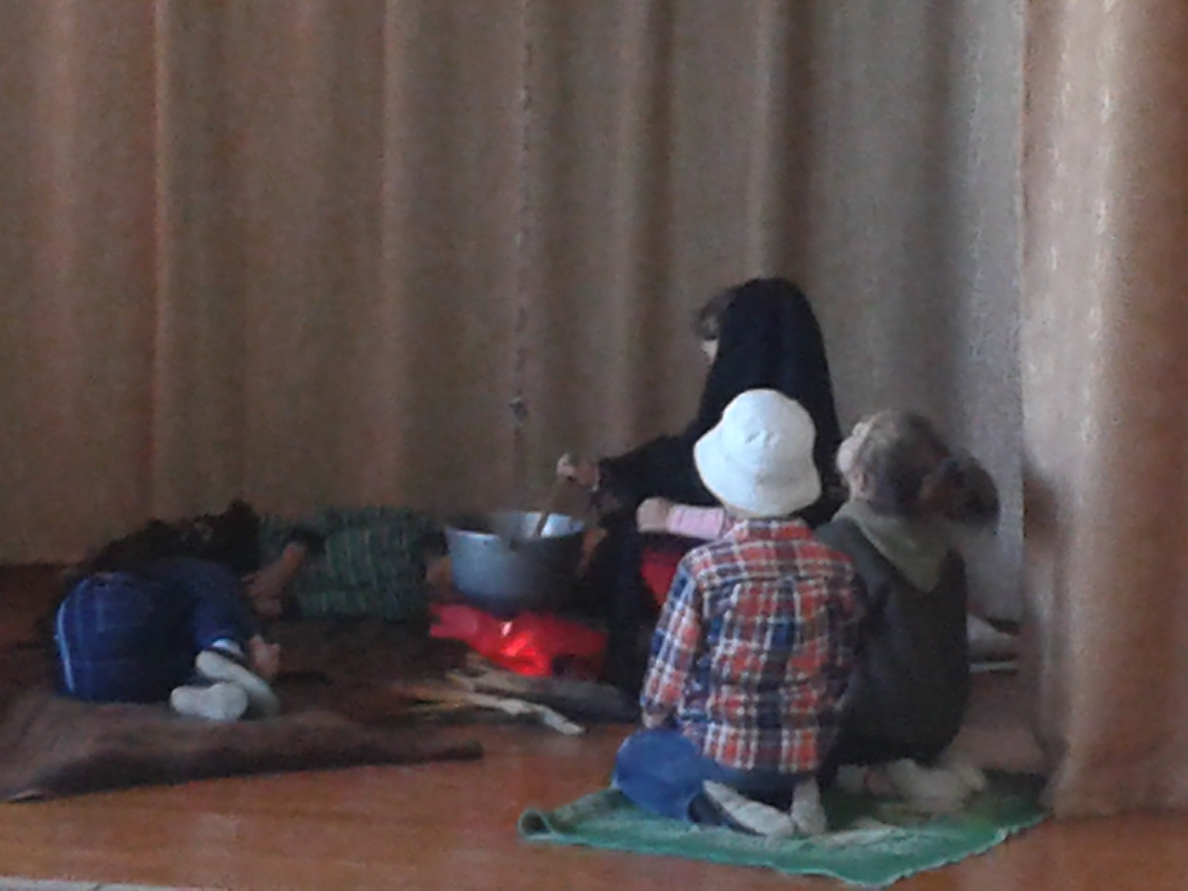
Халон баргъæвст сындзыл.
Уад тымыгъ хæссы…
Сау айнæджы рындзыл
Нарыхъæу хуыссы…
Даргъ æхсæв фыдбонæй
Цардудæн хуыздæр…
Рухс цæуы кæронæй, —
Бадынц ма кæмдæр…
Иу зæронд ыскъæты, —
Тас хъæуы уæлдай,
Аззади фæсфæды
Ацы бæстыхай, —
Ма дискæ йæ бадтыл! —
Цуайнаджы уæлхъус
Архайы йæ артыл
Иу саударæг ус.
Артдзæсты кæрæтгы,
Фæныкмæ æнгом
Бадынц сывæллæттæ, —
Чи бæгънæг, чи гом…
Уазал æмæ стонгæй
Бирæгъ дæр тæрсы, —
Удхæссæг æввонгæй
Ахæмтыхæссы…
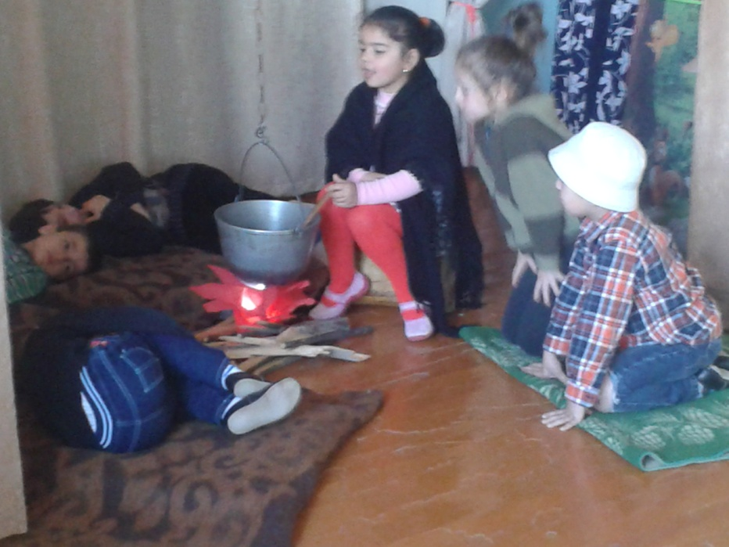

— Ма кæут, мæ хуртæ, —
Дзуры цæм сæ мад, —
Афыцой хъæдуртæ…
Абадутæнцад!..
Митæйдзаг æхсæлы
Мары фæздæгæй…
Цæстысыг ызгъæлы
Агмæ сусæгæй…
Хъуырмæ схæддзæ хъарæг:
«Дудгæ фæбада
Зæйы бын нæ дарæг,
Мах чи фæсайдта!..
Фондзæй уæ ныууагъта
Иу ныййарæгæн, —
Мады зæрдæ скъахта, —
Царæфтыд фæдæн!..
Зондæй мыл фæтых дæ,
О, мæ лæджы хай, —
Сидзæртæй фæлыгътæ
Ингæнмæ тæргай!..
Буц хъæбул дæм дзуры, —
Сфæлмæцыд йæ мад, —
Махæн дæр дæ цуры
Сцæттæкæ бынат!»
Цæстысыг ызгъæлы
Агмæ сусæгæй…
Митæйдзаг æхсæлы
Мары фæздæгæй…
Бафæлладкæуынæй
Бинонты кæстæр, —
Къонайыл æрфынæй
Адæмы хуыздæр!
Иууылдæр дæ адыл
Тулдзысты, фæлæу! —
Стонг æмæ фæлладыл
Тых хуыссæг кæм нæу!..
— о, гытци кæд уыдзæн?
Райс-ма, цæй, дæ аг!..
-Абадут!.. Фæуыдзæн
Алкæй дæр йæ фаг…
Аг кæлы йæ былтæй, —
«Хъæдуртæ» фыцынц…
Алы ран тымбылтæй
Сидзæртæ хуыссынц…
Стонг æмæ кæуынæй
Лæг куы сфæлмæцы,
Тарф у уæд йæ фынæй, —
Маст æм нал хъуысы.
Лыстæнмæ цæ хаста
Мад йæ хъæбулты,
Адæрсгæ цæ нуæрста
Алы бызгъуырты…
Скодта цæ рæбынæй,
Дæлфæдтæм æрбадт…
Гъай-да-гъа! Кæуынæй
Нал æфсæст сæ мад!..
Сидзæртæн хъæдуртæ
Се хсæвæр хуыдта,
Афтæмæй цын дуртæ
Цуайнаджы фыхта:
Афыцын æфсоны
Байрох уа сæ хæрд…
Стонг æмгъуыд йæ зоны,
Иу сайд ын æгъгъæд!..

- Хъазт: «Æз дæуæй сæрæн дæн
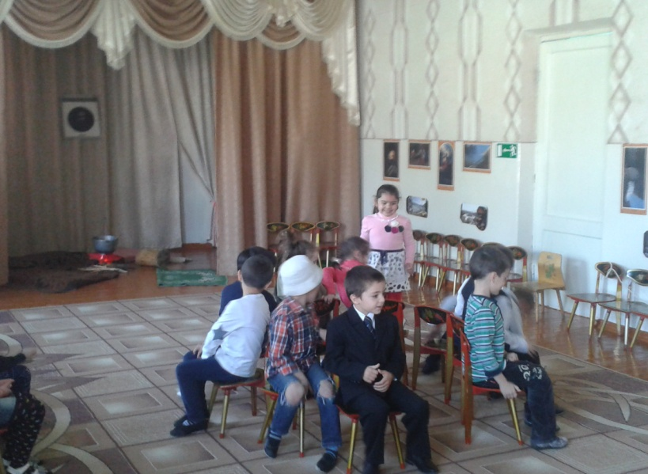
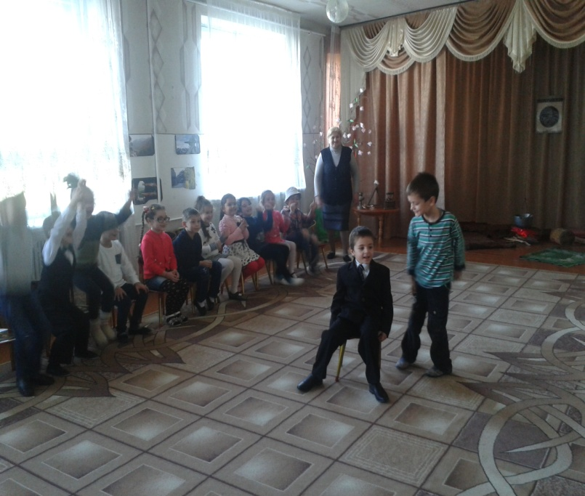

- Зарæг «Цин»
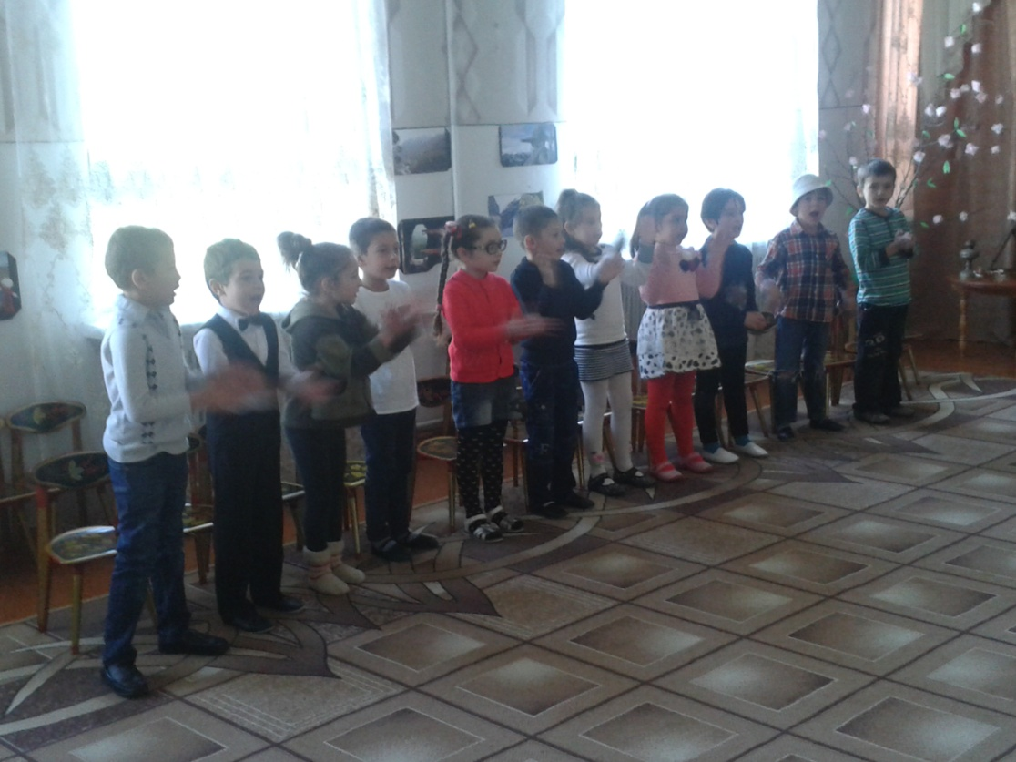
Амдзæгъд кæнæм иумæ, цæй,
Фæндыр, ма кæн ды фынæй!
Акафæм, азарæм,
Хъæлдзæгæй айрæзæм!

Рацу, рахиз кафынмæ,
Рахиз къахæй – симынмæ.
Райгуырæн бæстæ нын
Хъуса нæ зарынмæ!

Амдзæгъд кæнæм иумæ, цæй,
Фæндыр, ма кæн ды фынæй!
Акафæм, азарæм,
Хъæлдзæгæй айрæзæм!

- Къафт «Хонгæ»
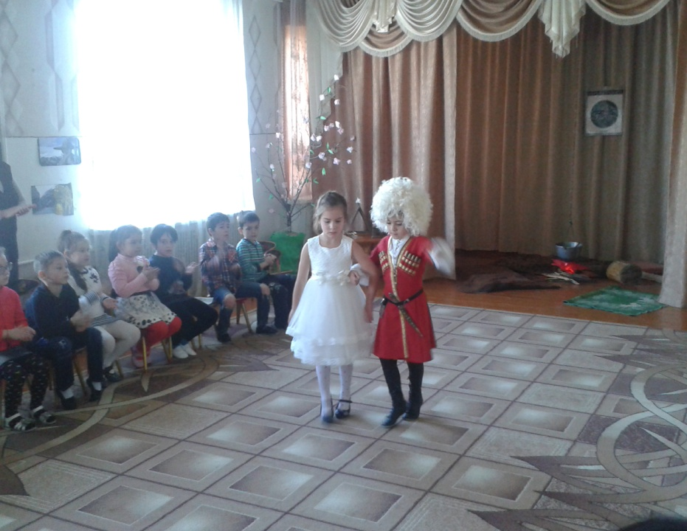
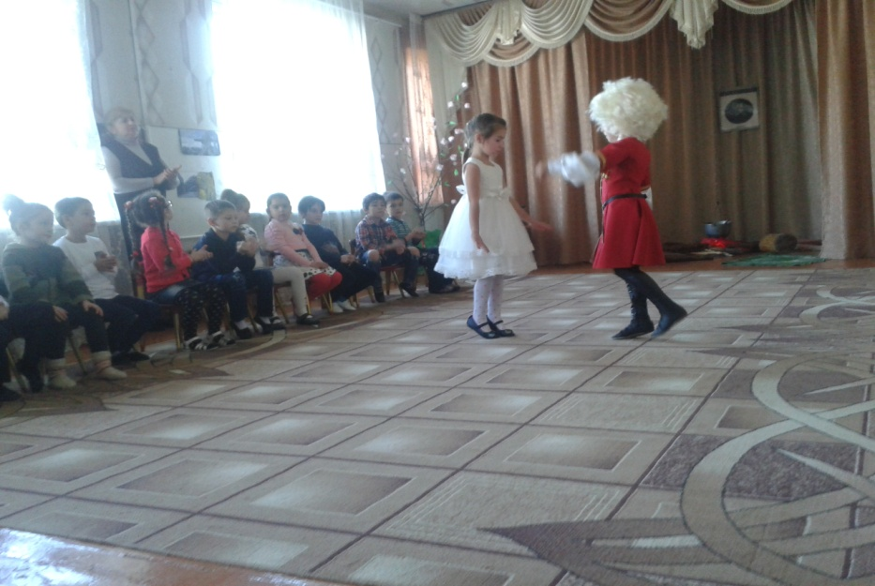
- Хадтзæгтæ
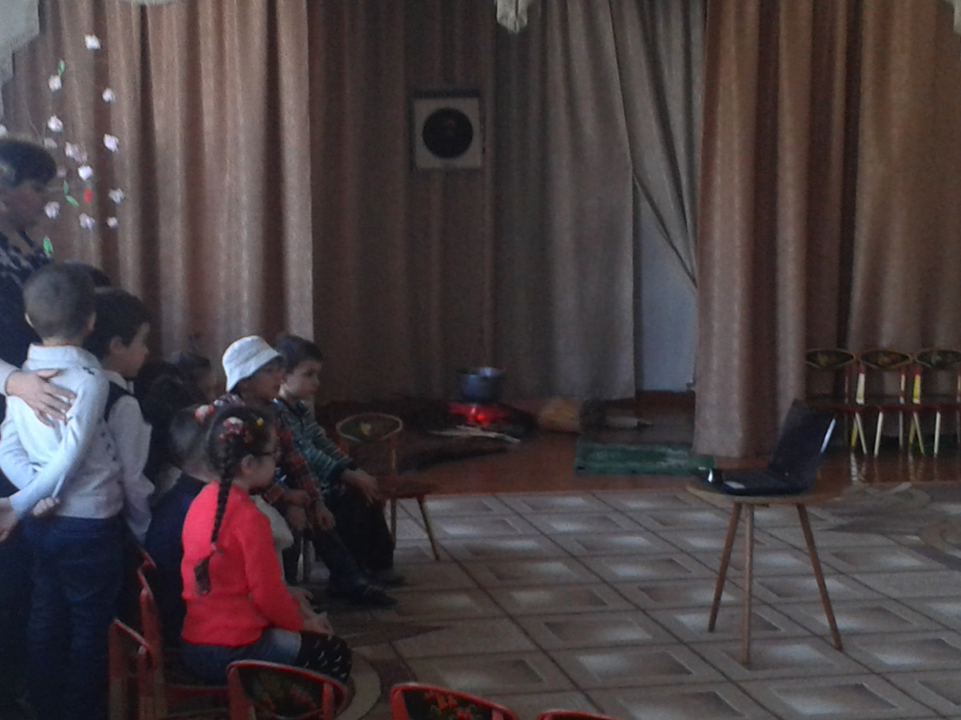

Кæсынц слайдтæм æмæ мæ фарстатæн дзуапп дæтынц.

- Каронбæттæн

Прошли года…
Давно уж нет той отсталой Осетии, в которой жил великий Коста. Есть новая, светлая, богатая народными талантами, гостеприимная красавица Алания! Неузнаваемо изменилась наша жизнь. Вы ребята, наше будущее, хочется верить, что вы будете любить так же, как Коста свой горный край, свою Аланию.
Къоста ирон фæсивæдæн æнустæм уыдзæн фæзминаг, айвады дæр æмæ царды дæр, уымæн æмæ уый уыд номдзыд фыссæг æмæ стыр адæймаг.
«Йæ ном цæрдзæн нæ зæрдæты, анусмæ!»…

